# 全局配置

# 全局api

## Vue.filter

全局过滤器

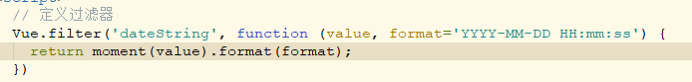

## Vue.use

引入插件

